Sommerliche Riviera Neuheiten!

Baume & Merciers Lifestyle-Ikone Riviera hüllt sich diesen Sommer in ein strahlendes dynamisches Blau, das die Zifferblätter zum Leuchten bringt. In den Versionen Baumatic und Automatik 42 mm sowie Quarz 36 mm verleiht die Riviera auf diese Weise ihrer mediterranen Persönlichkeit eine ganz neue Facette. Sie ist eine vom unbeschwerten Lebensstil an der französischen Riviera inspirierte Uhr, die für unbekümmerte Eleganz und eine zwanglose Interpretation hochwertiger Uhrmacherkunst steht. Eine Uhr, die den Geist von Baume & Mercier zum Ausdruck bringt – sowohl in der Stadt als auch am Strand.

Die Riviera mit ihrer unverkennbaren zwölfeckigen Lünette zeugt seit ihrer Entstehung im Jahr 1973 von dem großen Savoir-faire Baume & Merciers in Bezug auf Design und Material. In ihrer letztjährigen Neuauflage eroberte sie dabei die Herzen und Handgelenke nicht zuletzt dank einer Silhouette aus Stahl, die eine Vision von Freiheit, eine unkonventionelle Eleganz und eine bestimmte Idee der Uhrmacherei verkörpert.

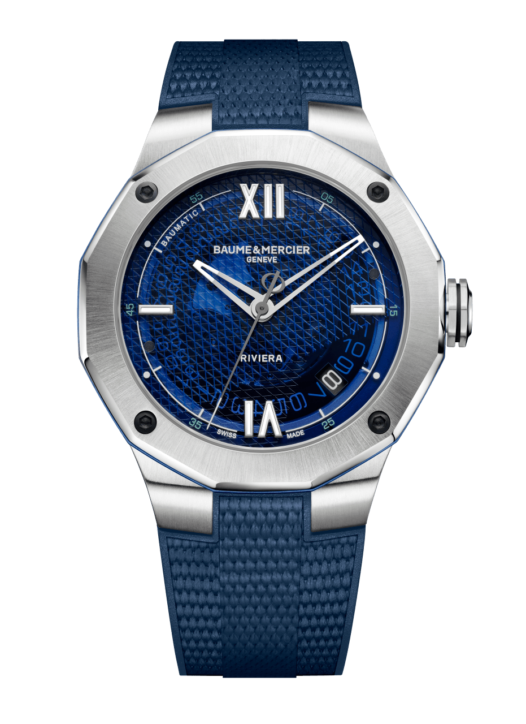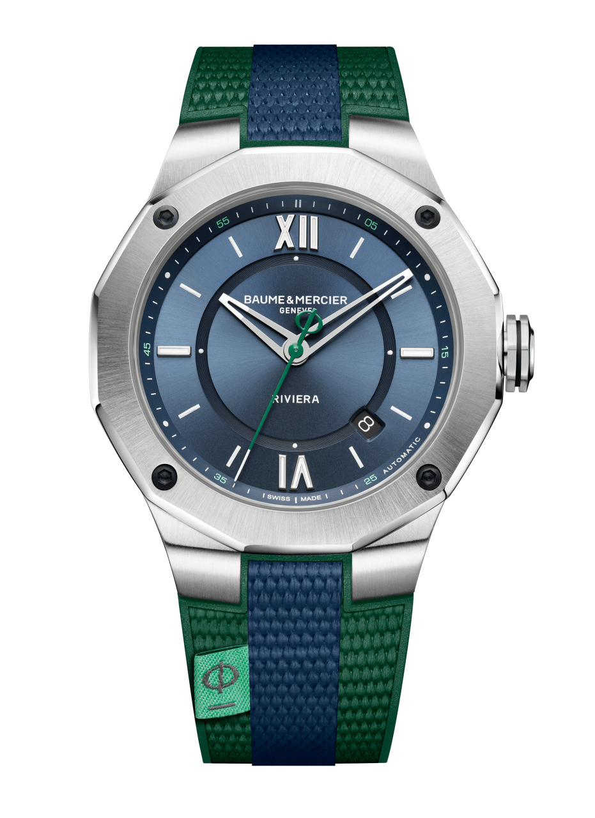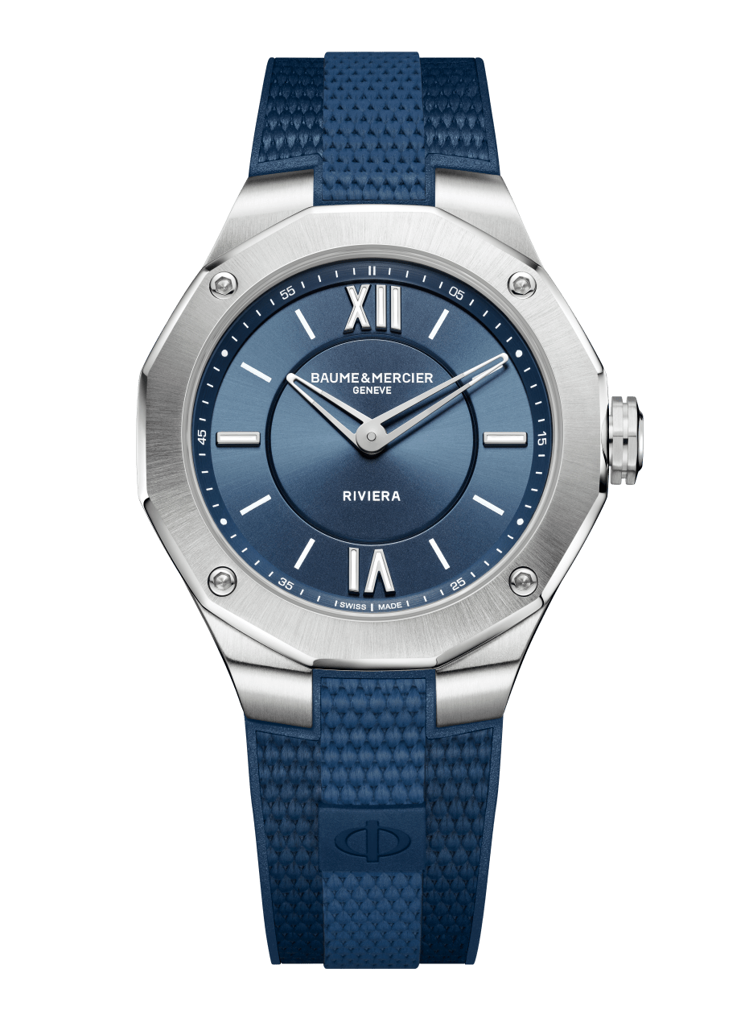
Riviera 10701 Riviera 10688 Riviera 10689

Riviera Baumatic 42 mm: der große Sprung ins Blaue

In diesem Sommer setzt das emblematische Modell der Kollektion, die Riviera Baumatic 42 mm, auf die Farbe Blau, die mit großen Weiten, grenzenlosen Horizonten und der Leidenschaft für das Meer assoziiert wird. Ein kräftiges, leuchtendes Blau, das für Frische, aber auch für Ausgeglichenheit steht. In der Version Baumatic 42 mm geht die neue Riviera mit subtilen technischen und ästhetischen Entwicklungen auf Tauchstation. Ihr Zifferblatt aus rauchblauem Saphir mit Mesh-Dekor und nautischen Akzenten beweist, welch große Expertise und Kühnheit Baume & Mercier in puncto Design und Formbewusstsein auszeichnet. Die Uhr bietet ferner eine Reihe von Besonderheiten, die sie von den anderen Modellen der Kollektion unterscheiden, darunter die durchbrochenen Zeiger, die vier mikrosandgestrahltem Schrauben aus Stahl mit schwarzer DLC-Beschichtung und das Gegengewicht des Sekundenzeigers in Form des Phi-Symbols der Maison. Das Stahlgehäuse, das mit markanten, athletischen Linien aufwartet, ist bis 100 Meter wasserdicht. Sportlich und schlicht sind die Schriftzüge „Riviera“ bei 6 Uhr und etwas dezenter „Baumatic“ zwischen 10 und 11 Uhr zu sehen.

An den Gehäuseflanken sorgen ein blau eloxierter Aluminiumring sowie das farbige Netz in der Mitte der Krone für einen unerwarteten Hauch von technischer Komplexität, indem sie subtil die Farbe des Zifferblatts aufgreifen. Angetrieben wird die Riviera Baumatic 42 mm dieses Sommers von einem leistungsstarken Baume & Mercier Uhrwerk mit einer Gangreserve von fünf Tagen und einer täglichen Ganggenauigkeit von -5/+10 Sekunden, das auch hinreichend Schutz vor Magnetfeldern bietet. Mit 120 Stunden Gangreserve spielt diese neue Riviera Baumatic in der höchsten Liga. Sie kann daher von Donnerstagabend bis Dienstagmorgen auf dem Nachttisch verbleiben, ohne aus dem Takt zu geraten oder an Energie zu verlieren. Eine Aufforderung, dem Alltag zu entfliehen und sich Reisen und Abenteuern zu stellen. Die vielseitige neue Riviera Baumatic 42 mm ist mit einem integrierten auswechselbaren Armband aus blauem Kautschuk mit Canvasdekor ausgestattet. Sein Design, insbesondere die Vertiefungen an den Bandanstößen, versprechen einen optimalen Tragekomfort.

***

Riviera Quarz 36 mm: zeitloser eleganter Stil

Im Geiste von Ungezwungenheit und Eleganz löst sich die neue Riviera 36 mm von allen ästhetischen Zwängen, um der Freiheit zu frönen. Mit ihrem universell geschätzten Durchmesser richtet sie sich an Liebhaber schöner Objekte, die es lieben, sich Zeit zu nehmen. Ein Gehäuse aus poliertem und satiniertem Stahl, eine emblematische zwölfeckige Lünette und ein „Swiss Made“-Quarzwerk mit 10 Jahren Gangautonomie: Auch wenn im Inneren der neuen Riviera 36 mm kein mechanisches Kaliber den Takt bestimmt, weiß sie mit ihrem diskreten Charme und ihrem einzigartigen Charakter zu überzeugen. Das Kautschukarmband in Blau mit Canvasdekor, das dank eines kleinen Etiketts mit dem mittig angeordneten Phi-Logo unmittelbar wiedererkennbar ist, verleiht der Uhr einen zeitlosen und begehrenswerten Look! Die neue „Full Blue“ Riviera 36 mm ist eine Kreation mit einem selbstbewussten ausgewogenen Wesen und ein Symbol für zeitgenössische Lebenskunst. Ihr blaues satiniertes Zifferblatt mit Sonnenschliff ist ein Fenster zu neuen Horizonten. Das von Baume & Mercier erdachte, zuverlässige und robuste Wechselsystem ermöglicht es darüber hinaus, das Armband der neuen Riviera 36 mm ganz nach Lust und Laune unkompliziert und ohne Werkzeug auszutauschen.

***

Riviera Automatik 42 mm: Baume & Mercier setzt auf Zweifarbigkeit

Mit der dritten Variante der Riviera Sommerkollektion richtet Baume & Mercier seine Idee von Lifestyle in zwei Farben, Blau und Grün, neu aus. Ganz einfach? Mitnichten. Die Kunst des Unkonventionellen definiert sich über die Liebe zum Detail. Und davon gibt es bei dieser bis 100 Meter wasserdichten Riviera Automatik aus Stahl mit äußerst leistungsstarkem „Swiss Made“-Uhrwerk viele. Das modern und zugleich klassische Zifferblatt ist auf mehreren Ebenen mit einem blauen Sonnenschliff versehen. Der verspielte Sekundenzeiger mit einem Gegengewicht in Form des Phi-Symbols zeigt sich in Grün. Das 42 mm große Gehäuse aus Stahl wurde poliert und satiniert, um das Licht besser einfangen zu können. Darüber hinaus ist es mit vier schwarzen Schrauben verziert, die die zwölfeckige Lünette sichern. Die zweifarbige Identität dieses Modells wird von dem integrierten Armband aus Kautschuk mit Canvasdekor aufgegriffen, das mit zwei grünen und einem zentralen blauen Streifen aufwartet. Für den letzten Schliff dieser neuen Riviera Automatik 42 mm sorgt ein kleines türkisfarbenes auf das Armband aufgenähtes Stoffetikett mit dem Phi-Logo. Die ultimative sportlich-schicke Uhr für einen unvergesslichen Sommer.

***

